一、HBase介绍
HBase是一个分布式的、面向列的开源数据库,源于Google的一篇论文《BigTable：一个结构化数据的分布式存储系统》。HBase以表的形式存储数据，表有行和列组成，列划分为若干个列族/列簇(column family)。欲了解HBase的官方资讯，请访问[HBase官方网站](http://hbase.apache.org/)。
HBase的运行有三种模式：单机模式、伪分布式模式、分布式模式。
单机模式：在一台计算机上安装和使用HBase，不涉及数据的分布式存储；伪分布式模式：在一台计算机上模拟一个小的集群；分布式模式：使用多台计算机实现物理意义上的分布式存储。这里出于学习目的，我们只重点讨论单机模式和伪分布式模式。
本教程运行环境是在Ubuntu-64位系统下，HBase版本为hbase-1.1.2，带有src的文件是未编译的版本，这里我们只要下载bin版本hbase-1.1.2-bin.tar.gz就好了。hbase-1.1.2-bin.tar.gz.mds是用来校验文件hbase-1.1.2-bin.tar.gz是否完整，一般不需要校验，如果您想要校验可以参考Hadoop安装教程 中对Hadoop的校验。
- 如果读者是使用虚拟机方式安装Ubuntu系统的用户，请用虚拟机中的Ubuntu自带firefox浏览器访问本指南，再点击下面的地址，才能把HBase文件下载虚拟机Ubuntu中。请不要使用Windows系统下的浏览器下载，文件会被下载到Windows系统中，虚拟机中的Ubuntu无法访问外部Windows系统的文件，造成不必要的麻烦。
- 如果读者是使用双系统方式安装Ubuntu系统的用户，请运行Ubuntu系统，在Ubuntu系统打开firefox浏览器访问本指南，再点击下面的地址下载（最新版本向下兼容，本教程同样适用）
HBase下载地址

二、安装并配置HBase
说明：HBase的版本一定要和之前已经安装的Hadoop的版本保持兼容，不能随便选择版本。HBase1.1.2和Hadoop2.7.1（或Hadoop2.6.0或Hadoop2.7.3）兼容，而HBase2.2.2和Hadoop3.1.3兼容。

1. HBase1.1.2安装
1.1 解压安装包hbase-1.1.2-bin.tar.gz至路径 /usr/local，命令如下：
- sudo tar -zxf ~/下载/hbase-1.1.2-bin.tar.gz -C /usr/local
Shell 命令
1.2 将解压的文件名hbase-1.1.2改为hbase，以方便使用，命令如下：
- sudo mv /usr/local/hbase-1.1.2 /usr/local/hbase
Shell 命令
1.3 配置环境变量
将hbase下的bin目录添加到path中，这样，启动hbase就无需到/usr/local/hbase目录下，大大的方便了hbase的使用。教程下面的部分还是切换到了/usr/local/hbase目录操作，有助于初学者理解运行过程，熟练之后可以不必切换。
编辑~/.bashrc文件
- vi ~/.bashrc
Shell 命令
如果没有引入过PATH请在~/.bashrc文件尾行添加如下内容：
- export PATH=$PATH:/usr/local/hbase/bin
Shell
如果已经引入过PATH请在export PATH这行追加/usr/local/hbase/bin，这里的“：”是分隔符。如下图：
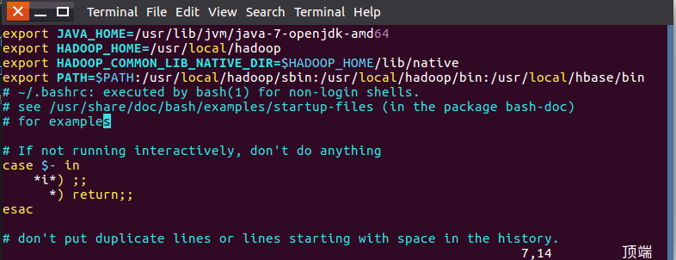
编辑完成后，再执行source命令使上述配置在当前终端立即生效，命令如下：
- source ~/.bashrc
Shell 命令
扩展阅读: 设置Linux环境变量的方法和区别
1.4 添加HBase权限
- cd /usr/local
- sudo chown -R hadoop ./hbase #将hbase下的所有文件的所有者改为hadoop，hadoop是当前用户的用户名。
Shell 命令
1.5 查看HBase版本，确定hbase安装成功,命令如下：
- /usr/local/hbase/bin/hbase version
Shell 命令
命令执行后，输出信息截图如下：
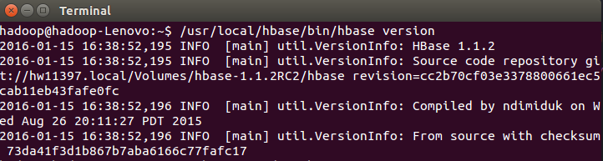
看到以上输出消息表示HBase已经安装成功，接下来将分别进行HBase单机模式和伪分布式模式的配置。

2. HBase配置
HBase有三种运行模式，单机模式、伪分布式模式、分布式模式。作为学习，我们重点讨论单机模式和伪分布式模式。
以下先决条件很重要，比如没有配置JAVA_HOME环境变量，就会报错。
– jdk
– Hadoop( 单机模式不需要，伪分布式模式和分布式模式需要)
– SSH

2.1单机模式配置
1. 配置/usr/local/hbase/conf/hbase-env.sh 。配置JAVA环境变量，并添加配置HBASE_MANAGES_ZK为true，用vi命令打开并编辑hbase-env.sh，命令如下：
- vi /usr/local/hbase/conf/hbase-env.sh
Shell 命令
配置JAVA环境变量，jdk的安装目录默认是 /usr/lib/jvm/java-1.7.0-openjdk， 则JAVA _HOME =/usr/lib/jvm/java-7-openjdk-amd64，其中java-1.7.0-openjdk是你的jdk版本；配置HBASE_MANAGES_ZK为true，表示由hbase自己管理zookeeper，不需要单独的zookeeper。hbase-env.sh中本来就存在这些变量的配置，大家只需要删除前面的#并修改配置内容即可(#代表注释)：
- export JAVA_HOME=/usr/lib/jvm/java-7-openjdk-amd64
- export HBASE_MANAGES_ZK=true
Shell
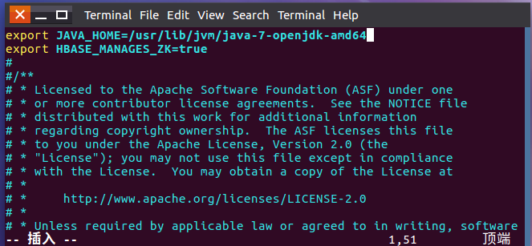配置hbase-env.sh
添加完成后保存退出即可。
2. 配置/usr/local/hbase/conf/hbase-site.xml
打开并编辑hbase-site.xml，命令如下：
- vi /usr/local/hbase/conf/hbase-site.xml
Shell 命令
在启动HBase前需要设置属性hbase.rootdir，用于指定HBase数据的存储位置，因为如果不设置的话，hbase.rootdir默认为/tmp/hbase-${user.name},这意味着每次重启系统都会丢失数据。此处设置为HBase安装目录下的hbase-tmp文件夹即（/usr/local/hbase/hbase-tmp）,添加配置如下：
- <configuration>
- <property>
- <name>hbase.rootdir</name>
- <value>file:///usr/local/hbase/hbase-tmp</value>
- </property>
- </configuration>
XML
3. 接下来测试运行。首先切换目录至HBase安装目录/usr/local/hbase；再启动HBase。命令如下：
- cd /usr/local/hbase
- bin/start-hbase.sh
- bin/hbase shell
Shell 命令
上述三条命令中，sudo bin/start-hbase.sh用于启动HBase，bin/hbase shell用于打开shell命令行模式，用户可以通过输入shell命令操作HBase数据库。
成功启动HBase，截图如下：
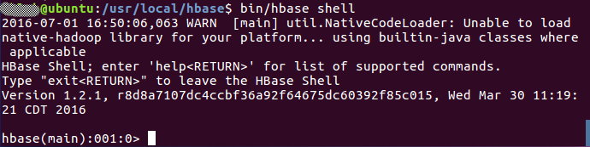
停止HBase运行,命令如下：
- bin/stop-hbase.sh
Shell 命令
注意：如果在操作HBase的过程中发生错误，可以通过{HBASE_HOME}目录（/usr/local/hbase）下的logs子目录中的日志文件查看错误原因。

2.2 伪分布式模式配置
1.配置/usr/local/hbase/conf/hbase-env.sh。命令如下：
- vi /usr/local/hbase/conf/hbase-env.sh
Shell 命令
配置JAVA_HOME，HBASE_CLASSPATH，HBASE_MANAGES_ZK.
HBASE_CLASSPATH设置为本机Hadoop安装目录下的conf目录（即/usr/local/hadoop/conf）
- export JAVA_HOME=/usr/lib/jvm/java-7-openjdk-amd64
- export HBASE_CLASSPATH=/usr/local/hadoop/conf
- export HBASE_MANAGES_ZK=true
Shell
截图如下：
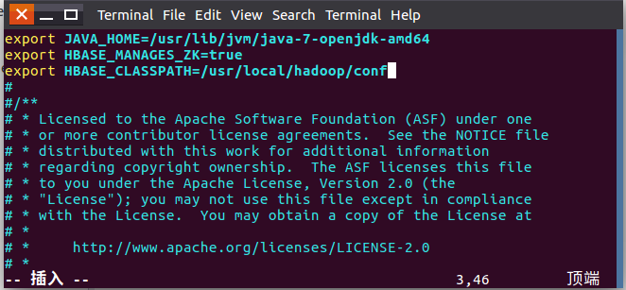
2.配置/usr/local/hbase/conf/hbase-site.xml
用命令vi打开并编辑hbase-site.xml，命令如下：
- vi /usr/local/hbase/conf/hbase-site.xml
Shell 命令
修改hbase.rootdir，指定HBase数据在HDFS上的存储路径；将属性hbase.cluter.distributed设置为true。假设当前Hadoop集群运行在伪分布式模式下，在本机上运行，且NameNode运行在9000端口。
- <configuration>
- <property>
- <name>hbase.rootdir</name>
- <value>hdfs://localhost:9000/hbase</value>
- </property>
- <property>
- <name>hbase.cluster.distributed</name>
- <value>true</value>
- </property>
- </configuration>
XML
hbase.rootdir指定HBase的存储目录；hbase.cluster.distributed设置集群处于分布式模式.
截图如下：
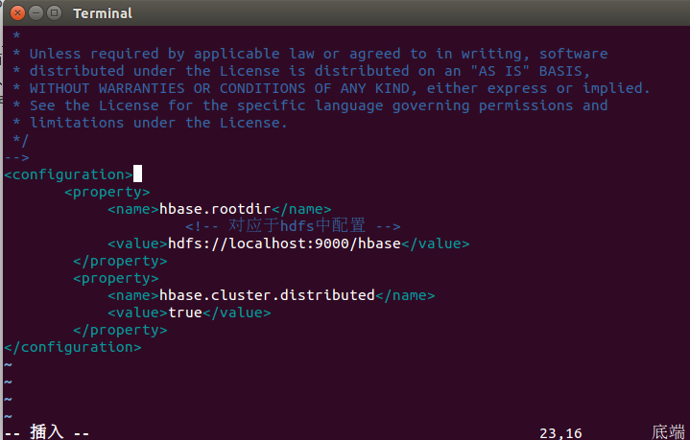
3. 接下来测试运行HBase。
第一步：首先登陆ssh，之前设置了无密码登陆，因此这里不需要密码；再切换目录至/usr/local/hadoop ；再启动hadoop，如果已经启动hadoop请跳过此步骤。命令如下：
- ssh localhost
- cd /usr/local/hadoop
- ./sbin/start-dfs.sh
Shell 命令
输入命令jps，能看到NameNode,DataNode和SecondaryNameNode都已经成功启动，表示hadoop启动成功，截图如下：
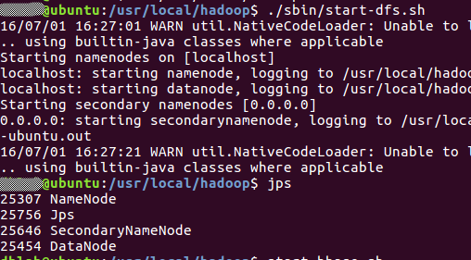
第二步：切换目录至/usr/local/hbase;再启动HBase.命令如下：
- cd /usr/local/hbase
- bin/start-hbase.sh
Shell 命令
启动成功，输入命令jps，看到以下界面说明hbase启动成功
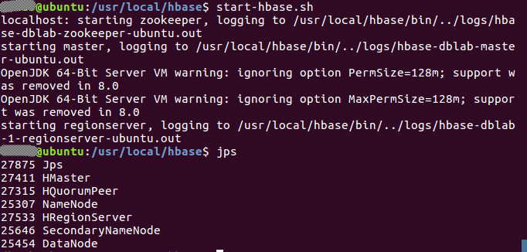
进入shell界面：
- bin/hbase shell
Shell 命令
截图如下：

4.停止HBase运行,命令如下：
- bin/stop-hbase.sh
Shell 命令
注意：如果在操作HBase的过程中发生错误，可以通过{HBASE_HOME}目录（/usr/local/hbase）下的logs子目录中的日志文件查看错误原因。
这里启动关闭Hadoop和HBase的顺序一定是：
启动Hadoop—>启动HBase—>关闭HBase—>关闭Hadoop

三、 编程实践

1. 利用Shell命令

1.1 HBase中创建表
HBase中用create命令创建表，具体如下：
- create 'student','Sname','Ssex','Sage','Sdept','course'
Shell 命令
命令执行截图如下：
此时，即创建了一个“student”表，属性有：Sname,Ssex,Sage,Sdept,course。因为HBase的表中会有一个系统默认的属性作为行键，无需自行创建，默认为put命令操作中表名后第一个数据。创建完“student”表后，可通过describe命令查看“student”表的基本信息。命令执行截图如下：
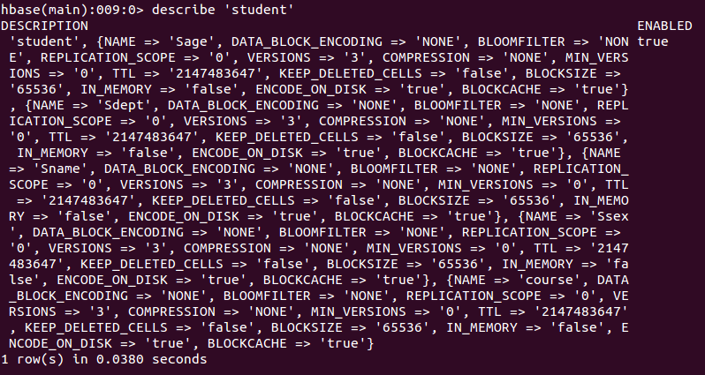

1.2 HBase数据库基本操作
本小节主要介绍HBase的增、删、改、查操作。在添加数据时，HBase会自动为添加的数据添加一个时间戳，故在需要修改数据时，只需直接添加数据，HBase即会生成一个新的版本，从而完成“改”操作，旧的版本依旧保留，系统会定时回收垃圾数据，只留下最新的几个版本，保存的版本数可以在创建表的时候指定。
- 添加数据
HBase中用put命令添加数据，注意：一次只能为一个表的一行数据的一个列，也就是一个单元格添加一个数据，所以直接用shell命令插入数据效率很低，在实际应用中，一般都是利用编程操作数据。
当运行命令：put ‘student’,’95001’,’Sname’,’LiYing’时，即为student表添加了学号为95001，名字为LiYing的一行数据，其行键为95001。
- put 'student','95001','Sname','LiYing'
Shell 命令
命令执行截图如下，即为student表添加了学号为95001，名字为LiYing的一行数据，其行键为95001。
- put 'student','95001','course:math','80'
Shell 命令
命令执行截图如下，即为95001行下的course列族的math列添加了一个数据。
- 删除数据
在HBase中用delete以及deleteall命令进行删除数据操作，它们的区别是：1. delete用于删除一个数据，是put的反向操作；2. deleteall操作用于删除一行数据。
1. delete命令
- delete 'student','95001','Ssex'
Shell 命令
命令执行截图如下， 即删除了student表中95001行下的Ssex列的所有数据。
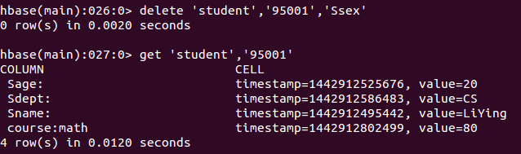
2. deleteall命令
- deleteall 'student','95001'
Shell 命令
命令执行截图如下，即删除了student表中的95001行的全部数据。
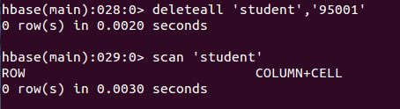
- 查看数据
HBase中有两个用于查看数据的命令：1. get命令，用于查看表的某一行数据；2. scan命令用于查看某个表的全部数据
1. get命令
- get 'student','95001'
Shell 命令
命令执行截图如下， 返回的是‘student’表‘95001’行的数据。
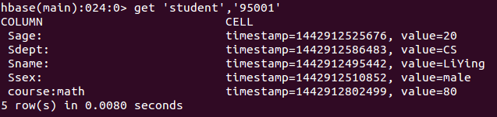
2. scan命令
- scan 'student'
Shell 命令
命令执行截图如下， 返回的是‘student’表的全部数据。
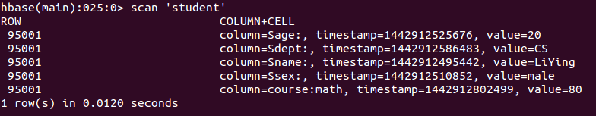
- 删除表
删除表有两步，第一步先让该表不可用，第二步删除表。
- disable 'student'
- drop 'student'
Shell 命令
命令执行截图如下：
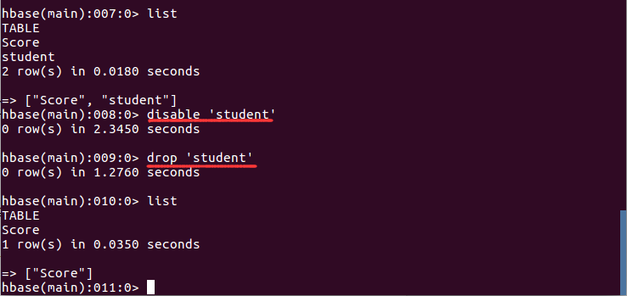

1.3 查询表历史数据
查询表的历史版本，需要两步。
1、在创建表的时候，指定保存的版本数（假设指定为5）
- create 'teacher',{NAME=>'username',VERSIONS=>5}
Shell 命令
2、插入数据然后更新数据，使其产生历史版本数据，注意：这里插入数据和更新数据都是用put命令
- put 'teacher','91001','username','Mary'
- put 'teacher','91001','username','Mary1'
- put 'teacher','91001','username','Mary2'
- put 'teacher','91001','username','Mary3'
- put 'teacher','91001','username','Mary4'
- put 'teacher','91001','username','Mary5'
Shell 命令
3、查询时，指定查询的历史版本数。默认会查询出最新的数据。（有效取值为1到5）
- get 'teacher','91001',{COLUMN=>'username',VERSIONS=>5}
Shell 命令
查询结果截图如下：
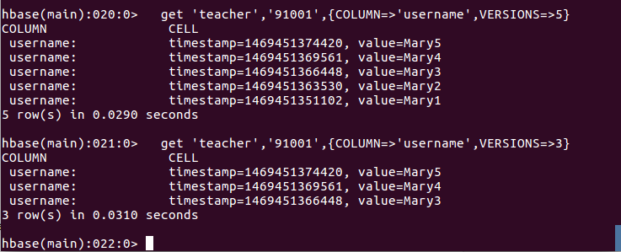

1.4 退出HBase数据库表操作
最后退出数据库操作，输入exit命令即可退出，注意：这里退出HBase数据库是退出对数据库表的操作，而不是停止启动HBase数据库后台运行。
- exit
Shell 命令

2. Java API编程实例
本实例使用Eclipse编写java程序，来对HBase数据库进行增删改查等操作，Eclipse可以在Ubuntu软件中心搜索下载并安装。
第一步：启动hadoop，启动hbase
- cd /usr/local/hadoop
- ./sbin/start-dfs.sh
- cd /usr/local/hbase
- ./bin/start-hbase.sh
Shell 命令
第二步，新建Java Project——>新建Class
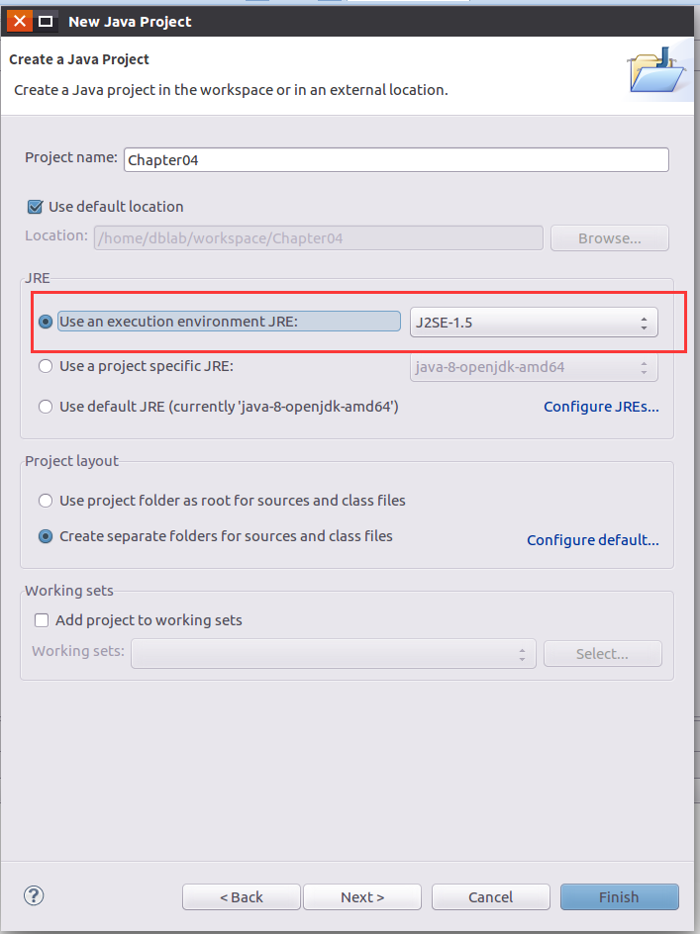
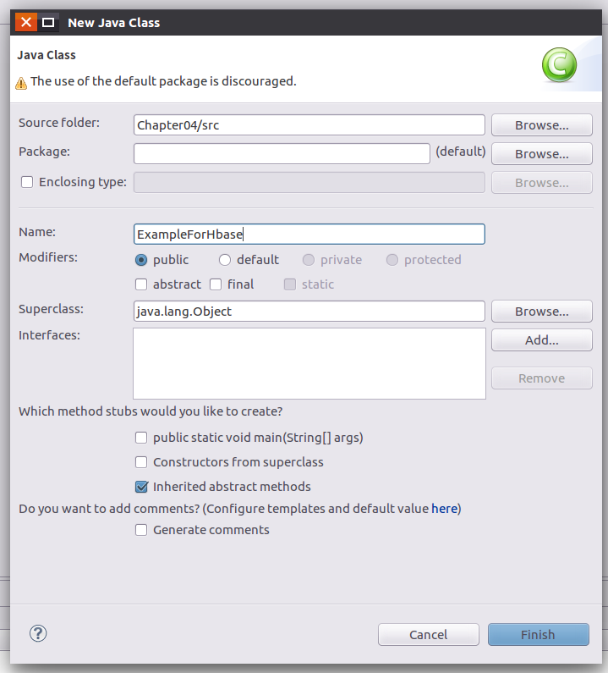
第三步：在工程中导入外部jar包：
这里只需要导入hbase安装目录中的lib文件中的所有jar包。
新版的Hbase 1.1.2的java api已经发生变化，旧版的部分api已经停止使用，教材上第四章编程实例部分，请以本教程为准。
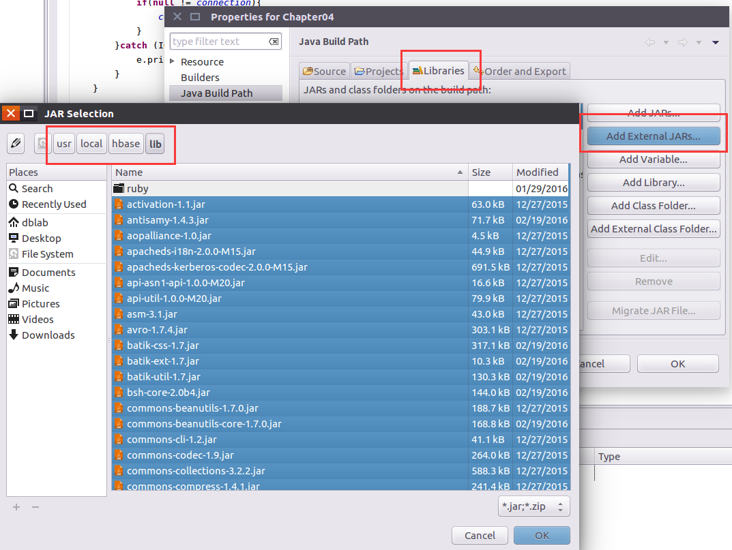
这里给出一个编程实例,，以下是源代码：
- import org.apache.hadoop.conf.Configuration;
- import org.apache.hadoop.hbase.*;
- import org.apache.hadoop.hbase.client.*;
- import java.io.IOException;

- public class ExampleForHbase{
- public static Configuration configuration;
- public static Connection connection;
- public static Admin admin;

- //主函数中的语句请逐句执行，只需删除其前的//即可，如：执行insertRow时请将其他语句注释
- public static void main(String[] args)throws IOException{
- //创建一个表，表名为Score，列族为sname,course
- createTable("Score",new String[]{"sname","course"});

- //在Score表中插入一条数据，其行键为95001,sname为Mary（因为sname列族下没有子列所以第四个参数为空）
- //等价命令：put 'Score','95001','sname','Mary'
- //insertRow("Score", "95001", "sname", "", "Mary");
- //在Score表中插入一条数据，其行键为95001,course:Math为88（course为列族，Math为course下的子列）
- //等价命令：put 'Score','95001','score:Math','88'
- //insertRow("Score", "95001", "course", "Math", "88");
- //在Score表中插入一条数据，其行键为95001,course:English为85（course为列族，English为course下的子列）
- //等价命令：put 'Score','95001','score:English','85'
- //insertRow("Score", "95001", "course", "English", "85");

- //1、删除Score表中指定列数据，其行键为95001,列族为course，列为Math
- //执行这句代码前请deleteRow方法的定义中，将删除指定列数据的代码取消注释注释，将删除制定列族的代码注释
- //等价命令：delete 'Score','95001','score:Math'
- //deleteRow("Score", "95001", "course", "Math");

- //2、删除Score表中指定列族数据，其行键为95001,列族为course（95001的Math和English的值都会被删除）
- //执行这句代码前请deleteRow方法的定义中，将删除指定列数据的代码注释，将删除制定列族的代码取消注释
- //等价命令：delete 'Score','95001','score'
- //deleteRow("Score", "95001", "course", "");

- //3、删除Score表中指定行数据，其行键为95001
- //执行这句代码前请deleteRow方法的定义中，将删除指定列数据的代码注释，以及将删除制定列族的代码注释
- //等价命令：deleteall 'Score','95001'
- //deleteRow("Score", "95001", "", "");

- //查询Score表中，行键为95001，列族为course，列为Math的值
- //getData("Score", "95001", "course", "Math");
- //查询Score表中，行键为95001，列族为sname的值（因为sname列族下没有子列所以第四个参数为空）
- //getData("Score", "95001", "sname", "");

- //删除Score表
- //deleteTable("Score");
- }

- //建立连接
- public static void init(){
- configuration = HBaseConfiguration.create();
- configuration.set("hbase.rootdir","hdfs://localhost:9000/hbase");
- try{
- connection = ConnectionFactory.createConnection(configuration);
- admin = connection.getAdmin();
- }catch (IOException e){
- e.printStackTrace();
- }
- }
- //关闭连接
- public static void close(){
- try{
- if(admin != null){
- admin.close();
- }
- if(null != connection){
- connection.close();
- }
- }catch (IOException e){
- e.printStackTrace();
- }
- }

- /**
- * 建表。HBase的表中会有一个系统默认的属性作为主键，主键无需自行创建，默认为put命令操作中表名后第一个数据，因此此处无需创建id列
- * @param myTableName 表名
- * @param colFamily 列族名
- * @throws IOException
- */
- public static void createTable(String myTableName,String[] colFamily) throws IOException {

- init();
- TableName tableName = TableName.valueOf(myTableName);

- if(admin.tableExists(tableName)){
- System.out.println("talbe is exists!");
- }else {
- HTableDescriptor hTableDescriptor = new HTableDescriptor(tableName);
- for(String str:colFamily){
- HColumnDescriptor hColumnDescriptor = new HColumnDescriptor(str);
- hTableDescriptor.addFamily(hColumnDescriptor);
- }
- admin.createTable(hTableDescriptor);
- System.out.println("create table success");
- }
- close();
- }
- /**
- * 删除指定表
- * @param tableName 表名
- * @throws IOException
- */
- public static void deleteTable(String tableName) throws IOException {
- init();
- TableName tn = TableName.valueOf(tableName);
- if (admin.tableExists(tn)) {
- admin.disableTable(tn);
- admin.deleteTable(tn);
- }
- close();
- }

- /**
- * 查看已有表
- * @throws IOException
- */
- public static void listTables() throws IOException {
- init();
- HTableDescriptor hTableDescriptors[] = admin.listTables();
- for(HTableDescriptor hTableDescriptor :hTableDescriptors){
- System.out.println(hTableDescriptor.getNameAsString());
- }
- close();
- }
- /**
- * 向某一行的某一列插入数据
- * @param tableName 表名
- * @param rowKey 行键
- * @param colFamily 列族名
- * @param col 列名（如果其列族下没有子列，此参数可为空）
- * @param val 值
- * @throws IOException
- */
- public static void insertRow(String tableName,String rowKey,String colFamily,String col,String val) throws IOException {
- init();
- Table table = connection.getTable(TableName.valueOf(tableName));
- Put put = new Put(rowKey.getBytes());
- put.addColumn(colFamily.getBytes(), col.getBytes(), val.getBytes());
- table.put(put);
- table.close();
- close();
- }

- /**
- * 删除数据
- * @param tableName 表名
- * @param rowKey 行键
- * @param colFamily 列族名
- * @param col 列名
- * @throws IOException
- */
- public static void deleteRow(String tableName,String rowKey,String colFamily,String col) throws IOException {
- init();
- Table table = connection.getTable(TableName.valueOf(tableName));
- Delete delete = new Delete(rowKey.getBytes());
- //删除指定列族的所有数据
- //delete.addFamily(colFamily.getBytes());
- //删除指定列的数据
- //delete.addColumn(colFamily.getBytes(), col.getBytes());

- table.delete(delete);
- table.close();
- close();
- }
- /**
- * 根据行键rowkey查找数据
- * @param tableName 表名
- * @param rowKey 行键
- * @param colFamily 列族名
- * @param col 列名
- * @throws IOException
- */
- public static void getData(String tableName,String rowKey,String colFamily,String col)throws IOException{
- init();
- Table table = connection.getTable(TableName.valueOf(tableName));
- Get get = new Get(rowKey.getBytes());
- get.addColumn(colFamily.getBytes(),col.getBytes());
- Result result = table.get(get);
- showCell(result);
- table.close();
- close();
- }
- /**
- * 格式化输出
- * @param result
- */
- public static void showCell(Result result){
- Cell[] cells = result.rawCells();
- for(Cell cell:cells){
- System.out.println("RowName:"+new String(CellUtil.cloneRow(cell))+" ");
- System.out.println("Timetamp:"+cell.getTimestamp()+" ");
- System.out.println("column Family:"+new String(CellUtil.cloneFamily(cell))+" ");
- System.out.println("row Name:"+new String(CellUtil.cloneQualifier(cell))+" ");
- System.out.println("value:"+new String(CellUtil.cloneValue(cell))+" ");
- }
- }
- }
Java
每次执行完，都可以回到shell界面查看是否执行成功，如：执行完插入数据后，在shell界面中执行scan 'Score'。截图如下:
